2013年二级建造师《机电工程管理与实务》真题答案及解析
2013年二级建造师机电工程管理与实务真题答案，由建设工程教育网名师团完成，是目前网上最权威的答案！
【独家】答案及解析由网校老师整理而成，部分网站未经许可擅自转载、抄袭，造成内容有所缺失或错误，请大家以建设工程教育网发布为准！
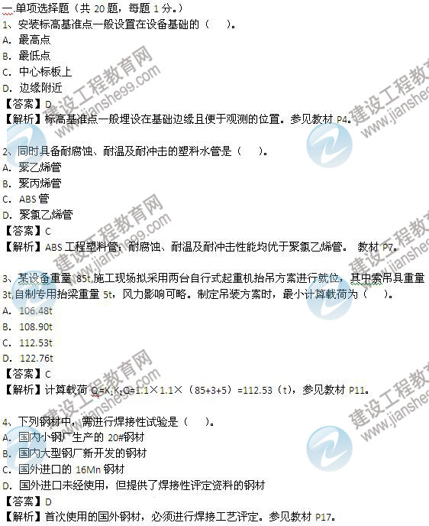
5、安装在易受震动场所的雨水管道使用（ ）。
A．钢管
B．铸铁管
C．塑料管
D．波纹管
【答案】A
【解析】易受振动的雨水管道应使用钢管。参见教材P23。
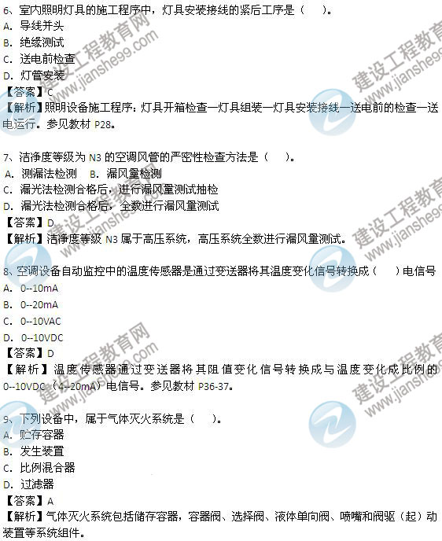
10、在室温条件下，工作温度较高的干燥机与传动电机联轴器找正时，两端面间隙在允许偏差内应选择（ ）。
A．较大值
B．中间值
C．较小值
D．最小值
【答案】A
【解析】调整两轴心径向位移精度时，运行中温度高的机器(汽轮机、干燥机)应低于温度低的机器(发电机、鼓风机、电动机)；调整两轴线倾斜精度时，上部间隙小于下部间隙；调整两端面间隙时选择较大值，运行中因温度变化引起的偏差便能得到补偿。参见教材P53。
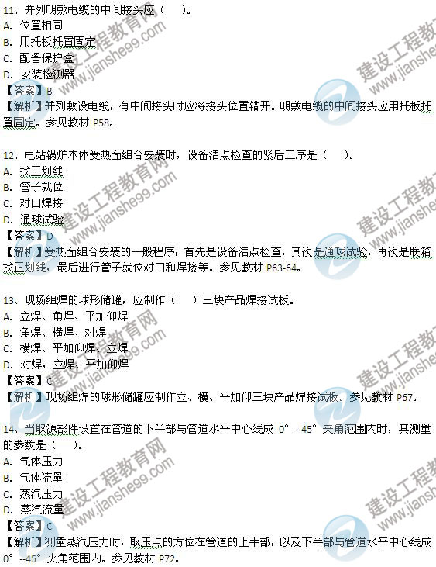
15、检验管道系统强度和严密性的试验是（ ）。
A．压力试验
B．真空度试验
C．侧漏性试验
D．致密性试验
【答案】A
【解析】压力试验检验管道系统的强度和严密性。参见教材P77。

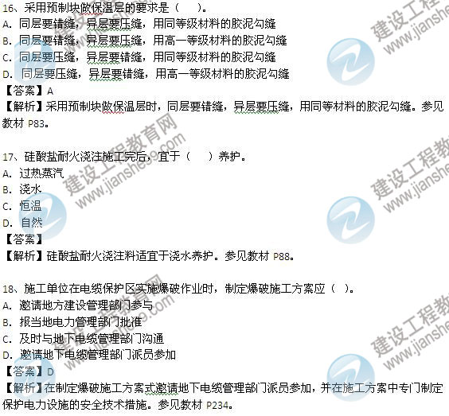
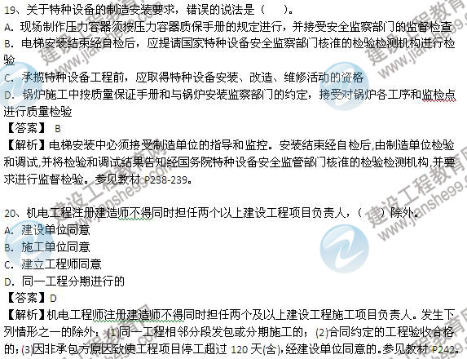
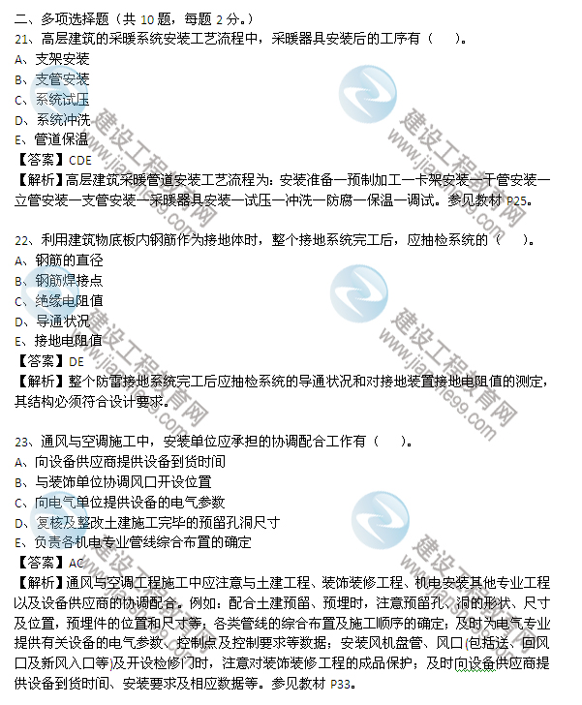
24、 设备基础验收时，提供的移交资料包括（ ）
A．基础结构外形尺寸、标高、位置的检查记录
B．隐蔽工程验收记录
C．设计变更及材料代用证件
D．设备基础施工方案E．设备基础质量合格证明书
【答案】ABCE
【解析】基础验收时应提供的移交资料：基础施工图（包括设计变更图）；设计变更及材料代用证件；设备基础质量合格证明书（包括混凝土配合比、混凝土养护及混凝土强度等）；钢筋及焊接接头的试验数据；隐蔽工程验收记录；焊接钢筋网及焊接骨架的验收记录；结构外形尺寸、标高、位置的检查记录；结构的重大问题处理文件。参见教材P49.
25、电气柜内二次回路的接线要求有（ ）
A．按图施工，接线正确
B．导线允许有一个中间接头
C．电缆和导线的端部应标明其回路编号
D．每个接线端子上的接线最多不超过三根E．配线应整齐、清晰和美观
【答案】ACE
【解析】二次回路的接线要求：按图施工，接线正确；导线与电气元件间连接应牢固可靠；不得有中间接头；电缆和分列导线的端部应标明其回路编号；配线应整齐、清晰、美观；每个接线端子上的接线宜为一根，最多不超过两根。
